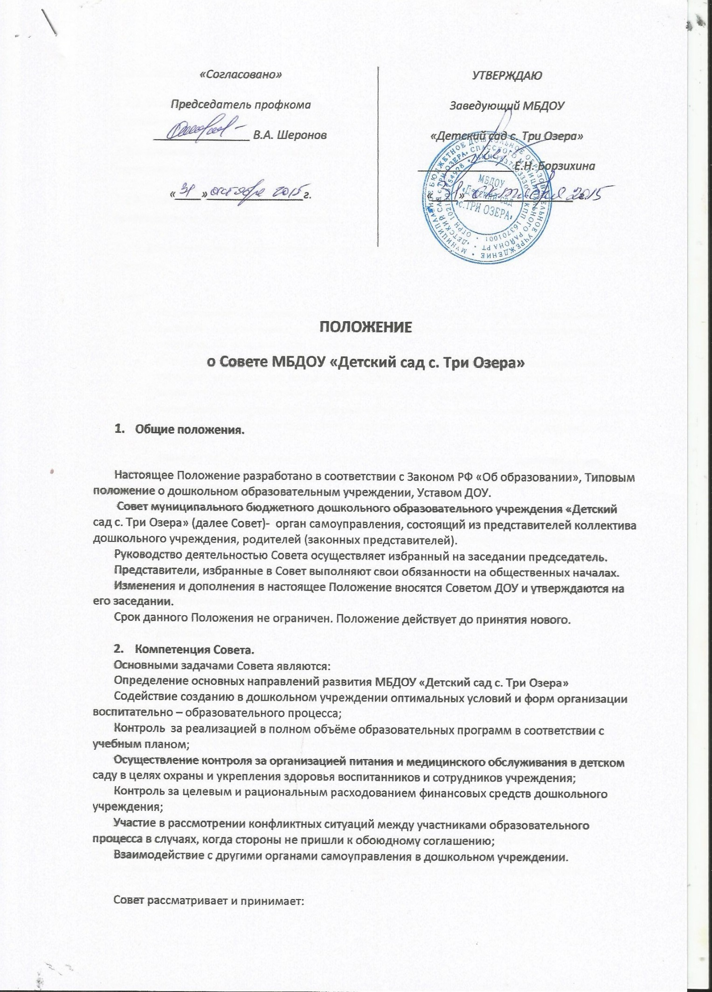

2..2.1. Программу развития;
2.2.2. Устав новой редакции, дополнения и изменения, вносимые в Устав и другие документы, регламентирующие общие вопросы оптимальной организации образовательного процесса;
2.2.3. Решение о награждении работников (педагогические работники рассматриваются педагогическим советом);
2.2.4. Положение о стимулирующих выплатах работникам ДОУ, порядок и условия распределения стимулирующих выплат;
2.2.5. Введение новых образовательных программ, технологий и методик образовательного процесса.
Совет:
- Поддерживает общественные инициативы по совершенствованию и гармоничному развитию и воспитанию детей, творческие поиски педагогических работников в организации инновационной работы;
- Определяет пути взаимодействия ДОУ с другими организациями, предприятиями и учреждениями с целью создания необходимых условий для разностороннего развития личности детей и профессионального роста педагогов;
- Заслушивает заведующего ДОУ о рациональном использовании бюджетных средств на деятельность детского сада; отчет заведующего по итогам учебного и финансового года;
- Знакомится с итоговыми документами по проверке государственными органами надзора и контроля, заслушивает выполнение мероприятий по устранению недостатков в работе;
- Обсуждает вопросы: материально – технического обеспечения и оснащения образовательного процесса; создания необходимых санитарно – гигиенических условий по организации питания и медицинского обслуживания детей детского сада; обеспечения безопасности образовательного процесса, соблюдение прав и свобод детей и работников ДОУ
- Регулярно информирует участников образовательного процесса о своей деятельности и принимаемых решениях;
- Вносит предложения учредителю по улучшению финансово – хозяйственной деятельности.

- Организация деятельности Совета.
Совет ДОУ избирается на три года. В случае выбытия кого-то из членов Совета проводятся довыборы в установленном порядке.
В состав Совета входят: заведующий, один представитель от работников, один представитель от педагогического коллектива, два представителя от родительской общественности
Состав Совета формируется путем выборов. Представители трудового коллектива избираются на общем собрании трудового коллектива, представители от родительского комитета на родительских собраниях.
Председатель Совета проводит его заседания и подписывает решения.
Организация деятельности Совета осуществляется по принятому на учебный год плану.
Совет собирается председателем по мере надобности, но не реже двух раз в год. Внеочередные заседания Совета проводятся по требованию одной трети его состава, родительского собрания, педагогического совета, заведующего дошкольным учреждением.
Решение Совета являются правомочными, если на его заседании присутствовало не менее двух третей состава Совета и если за него проголосовало не менее 50% присутствующих, среди которых были представлены все категории членов Совета.
Решения Совета, принятые в пределах его полномочий и в соответствии с законодательством, обязательны для всех субъектов образовательного процесса.
- Документация и отчетность
Заседания Совета ДОУ оформляются протоколом.
Протоколы подписываются председателем и секретарем Совета ДОУ.
Нумерация протоколов ведется с начала учебного года.
Протоколы заседаний Совета ДОУ нумеруется постранично, прошнуровывается, скрепляется подписью заведующего и печатью ДОУ.
Председатель Совета ДОУ в начале учебного года отчитывается по результатам деятельности Совета за прошедший учебный год перед педагогическим коллективом, общим родительским собранием.

- Ответственность Совета ДОУ

Совет ДОУ несет ответственность:
- за выполнение, выполнение не в полном объёме или невыполнение закрепленных за ним задач и функций;
- за соответствие принимаемых решений законодательству РФ, нормативно-правовым актам.

